电子学基础II - 项目总结报告

|  |  |
| --- | --- |
| 项目组号 | 0107 |
| 组长姓名 | Anlan Peng |
| 成员姓名 | Yusong Qi、Juqi Li、Yiran Xia |
| 联系电话 | 18036662307 |
| 指导教师 | 王育昕 |
| 申请日期 | 2023/3/1 |

南京大学电子科学与工程学院

南京大学电子信息专业国家级实验教学示范中心

1. 设计概述
   1. 设计目的

随着生物医学工程技术的发展，医学信号测量仪器行业日新月异。多年来，心率测试仪在心脑血管疾病的研究和诊断方面发挥出显著作用，它记录的心脏活动时的生物电信号已经成为临床诊断的重要依据。人体中的生物电信号幅值小、频率低、易受到噪声及共模干扰，因此对这些电信号采集时必须对其进行精确的线性放大，同时克服外界影响，才能有效保证后续电路处理结果的正确性。得到的心电图对心脏基本功能及其病理研究方面具有重要的参考价值。通过对人体生物信号的实时测量能够获得更加全面的医疗信息，帮助更好的研究人体生命现象，从而促进生物科学的发展。

当前行业内的常规心电图只能获取少量有关心脏的信息，测试成本昂贵且并不便携。考虑到某些心脏病具有突发性的特点，而部分患者的条件有限，不能做到每时每刻都在医院，因此无法实时得到必需的监护；此外部分中老年人群心脏病突发率高，也需要实时测量心跳数值的设备监测预防心脏病的发生。基于以上需求，小组尝试设计便携式心电监测产品，期望为患者实时监测心脏状态、保障患者的生命安全提供条件。

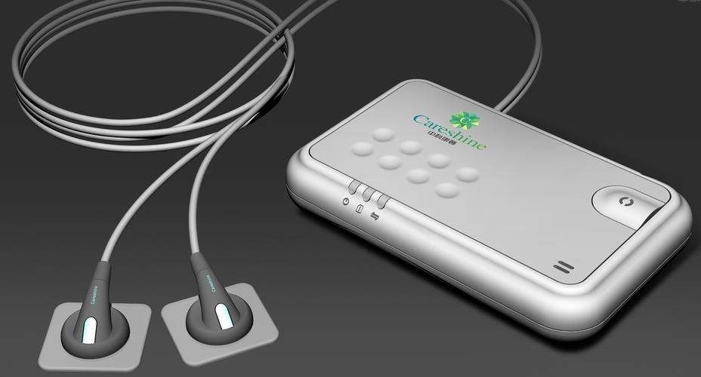另一方面，在这一时期，物联网技术也得到了极大发展，在健康物联网络中，最主要的部分正是可穿戴式医疗设备，这种设备具有小型化、可持续、高精确的特点，这使得便携式心电监护设备的出现成为可能，让患者可以由原来的入院观察转变为随时随地预防，同时可以建立完善的心电信息管理系统，为患者的心电信号的随时监控和心脏疾病的突发预警提供了可靠手段。小组成员选择了“便携式心率测量与报警装置”这一研究方向，是将所学与当前社会主流需求和先进技术相结合，从而加深我们对生物医学、微电子技术、信息科学等新兴技术科学的理解，为未来进入行业工作或科研打下坚实基础。

（图1.1.1 市面上流行的便携式心电测试仪）

* 1. 设计功能

本项目旨在设计一个便携式心电测量与报警装置，该装置应具有以下功能：能够直接接收人体的模拟心电信号；将模拟信号转化为数字信号并计算心率；将心率上传至云端并可通过手机等移动设备实现数据可视化；在检测到心率异常时实时发出报警。项目功能分为基本功能和拓展功能两部分，其中基本功能是对课程要求的实现，拓展功能则是小组在老师的指导下和对实践的反思中实现或认为可以实现的一些功能。

* + 1. 基本功能

将心电模拟器信号输入至第一阶段设计的心电采集模块，经过信号处理和电压抬升，输出至单片机进行数字处理，在单片机屏幕实时显示心电波形，计算并显示心率。使用4G模块L610，将采集的心电信息上传至腾讯云，能够显示心率并对异常进行报警。以接入信号源为例，系统需要对信号源产生的无直流偏置、2mVpp的模拟心电信号进行放大、滤波、电平抬升后，以0-3.3V电平输入单片机，由单片机将模拟信号转化为数字信号并计算出心率，并将心率以及报警信息上传至腾讯云，腾讯云将数据发送到公众号与小程序中，用户可以直接通过手机查看到相关信息。

* + 1. 拓展功能

1. 数字滤波：

单片机数据采集系统中常常需要对采集到的数据进行滤波处理，比如心电采集系统中50Hz市电工频信号对微弱的心电信号干扰就很严重，所以要对50Hz的信号做衰减，需要实现一个带阻滤波器。

考虑到本实验是一个软硬件相结合的实验，滤波器可以在硬件层面和软件层面两个层面实现。在硬件层面可以在采集心电信号的前端放大电路中设计滤波器，要实现较好的滤波效果，可以考虑使用高阶滤波器，但在实际操作中这一方案需要消耗大量的时间去设计滤波器的参数并调节实际电路进入理想状态。而软件层面是基于数字信号处理，在单片机内部对采集到的数字信号进行处理，达到滤波的效果。软件层面的滤波更具有可行性，只要给出通带范围和采样频率，使用Matlab等软件可以直接计算得滤波器参数，且无需调试，数字滤波器直接呈现出理想效果。

常见的数字滤波器有有限数字滤波器(FIR)、无限数字滤波器(IIR)、自适应滤波器等。考虑到单片机内部计算能力有限，本实验使用IIR滤波器比较合适。

1. 疾病诊断：

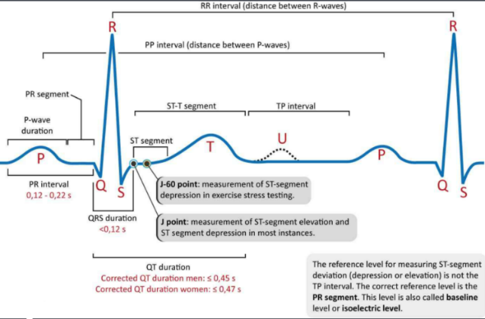考虑到本实验不仅仅提供了心率的数据，还给出了完整的心电图(ECG)。如果仅仅将方案设计成心率报警，就浪费了心电图的设计。因此本方案还将尝试基于心电图，对一些常见心脏疾病做出诊断。

（图1.2.1 经典的正常ECG波形）

心电图可以诊断的疾病：

1. 心电图检查能显示心脏跳动的频率和节律,从而能诊断大部分的心律失常疾病，比如心动过速或心动过缓,检查是窦性、室上性，还是室性心律。
2. 可对心肌缺血疾病进行初步检查：当心肌出现不同程度的缺血时，ST-T段的异常变化就会出现，病人在急性心肌梗死时会出现ST段的抬高。
3. 可判断心肌肥厚：当出现心室肌或心房肌肥大时，相应的Q波或P波升高或增宽均可改变。
4. 可判断某些电解质紊乱:例如病人在低钾或高钾血症时出现异常U波。
5. 运动健康：

考虑到将项目成果作为医疗设备仍然存在测量精度不足、缺乏严谨医学知识、适用面较为狭窄等情况，因此方案还考虑将采集到心电信号用于对测量精度要求不那么高且更面向大众的运动健康方面，通过检测人体在特定情况下（如睡眠、静息、运动等）的心率，给出相应的反馈和建议。

一些实用场景：

1. 一般心率监测：可以监测用户当前心率/心率范围/睡眠心率/运动心率等。
2. 静息心率监测：可以监测用户不活跃或放松几分钟时每分钟的平均心跳。较低的静息心率通常意味着更好的心脏健康和心血管健康。通过静息心率监测，可以提醒用户通过保持活跃、控制体重和减轻日常压力来降低静息心率。
3. 步行平均心率监测：可以监测用户全天以稳定速度步行时每分钟的平均心跳。与静息心率一样，较低的步行心率可能意味着更好的心脏健康和心血管健康。通过步行平均心率监测，可以提醒用户通过保持活跃、控制体重和减轻日常压力来降低步行心率。
4. 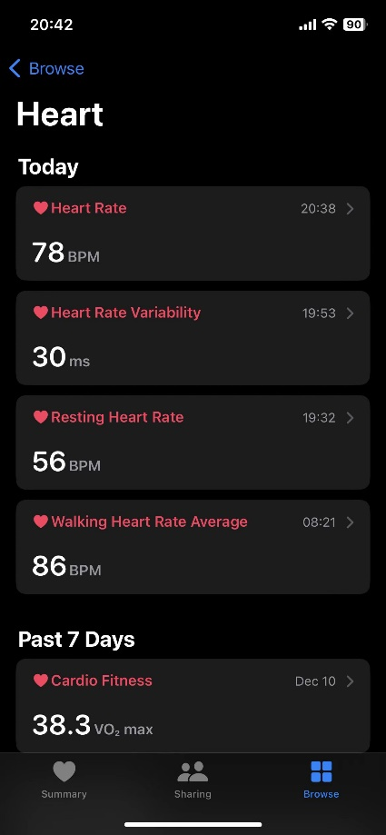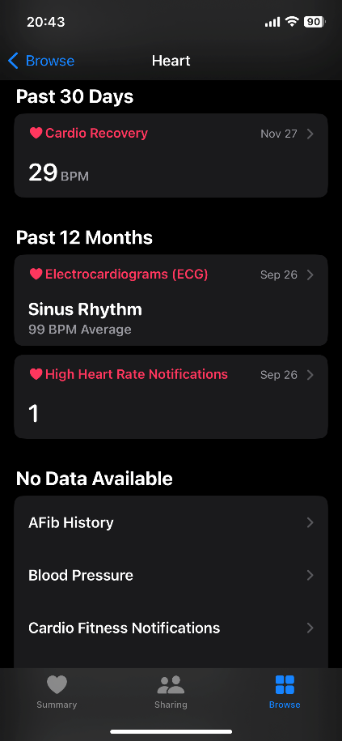心率恢复监测：可以监测用户在锻炼期间达到心率峰值后心率下降的速度。一般来说，心率下降得越快越好。心率恢复监测可以成为心血管健康的指标。

（图1.2.2 “健康”软件中基于心率监测给出的有关“运动健康”的信息）

* 1. 设计特色与创新点

1. 丰富的人机交互功能与人性化的设计

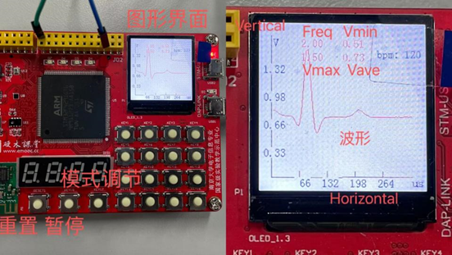通过单片机的按键功能，使用者可以控制心电采集的启停和实现心电测量的多档调节。

（图1.3.1 界面介绍）

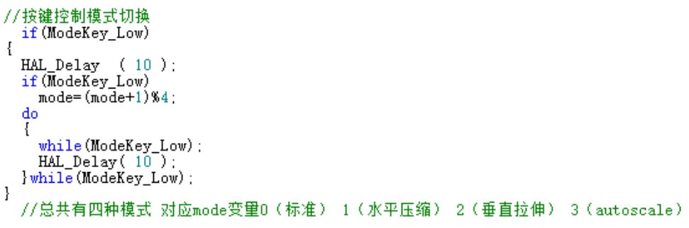注意到单片机的按键数量有限（只有KEY17和KEY18，矩阵键盘调用较为麻烦），因此尝试在一个按键上集成多种功能的切换。

（图1.3.2 按键控制显示模式切换）

需要特别说明的是，在模式切换中有一档“autoscale”，在该档位下使用者可以观察到几乎稳定但实际是在实时更新的波形（原理是稳定触发）。该功能的设计是基于医生在进行诊断时，既能够通过一个相对稳定的波形观察到更多的细节，同时也能兼顾连续波形之间可能出现的变化，从而发现更多的异常情况。

项目中体现人性化的另外一点是在前端放大电路设计时加入了电源指示灯以指示前端电路的工作情况。虽然这是PCB设计中的一般原则，但考虑到本次实验并未提供相关器件，大部分组都没有实现这一功能，而小组同学通过拆下以前PCB上的元件实现了电源指示灯的功能。最后PCB设计中还加入了底柱等设计，提高了前端电路的易用性并保护了PCB底部裸露的焊点。该PCB板由本组成员设计焊接完成，并被其他组成员多次借用。

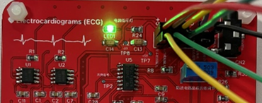

（图1.3.3 前端电路上的电源指示灯和底柱）

1. 独特的数字信号处理方式可以完整呈现全部心电信息

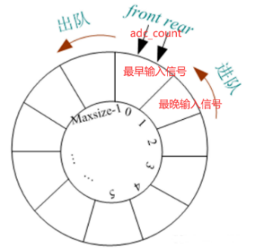在程序运行全过程中ADC始终以恒定采样率300Hz工作（中断程序控制运行且中断程序全程不被打断），采用“循环队列”的数据结构，保证时序不紊乱的前提下，存储心电信号的时间复杂度和空间复杂度都较低。

（图1.3.4 “循环队列”结构的示意图）

同时提高屏幕的刷新率，最终可以观察到波形的实时变化，在两种不同时基下，波形以恒定速度13或26个像素点每秒，在屏幕上从右向左运动，每个像素点至少在7帧中出现，可以确保使用者每一刻检测到的心电信息都被毫无遗漏地呈现在屏幕上。这是大部分同学几秒一刷新屏幕或者ADC完整采样一次，停止采样，绘图一次的设计方案所不能具备的效果。（具体实现方式和效果可以参考0103-第二阶段实验报告）

1. 多样化的报警信息

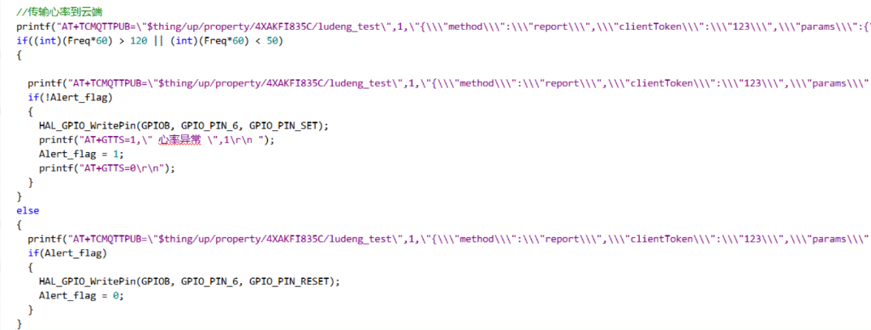方案提供了多种报警方式。当使用者的心率出现异常时，首先在单片机端将产生报警，报警方式有LED灯提醒和语音播报两种。

（图1.3.5 心率异常时LED灯与语音报警的代码）

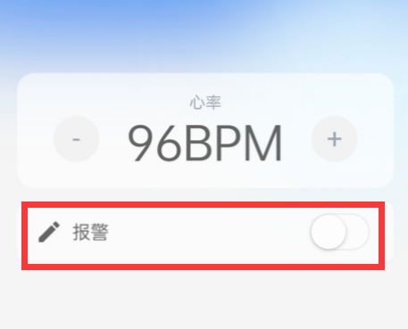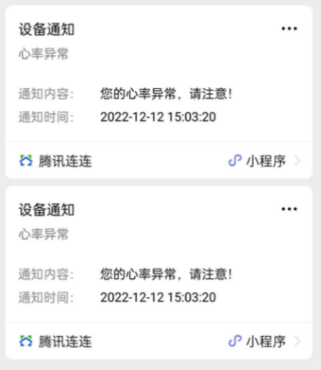另外使用者还将通过接收公众号推送以及在小程序上查看到自己的心率异常情况。

（图1.3.6 心率异常时公众号和小程序报警）

最后对设计与真实制作的情况做一个说明。本项目在设计时就进行了合理的规划，经过小组成员共同的攻坚克难，实现了大部分的设计功能，包括全部的基本功能、拓展部分的数字滤波功能以及上文提到的全部设计特色与创新点，充分体现了全组成员的务实作风。对于部分未能实现的拓展功能，将在4.2部分做出说明。

1. 系统组成及功能说明
   1. 整体介绍

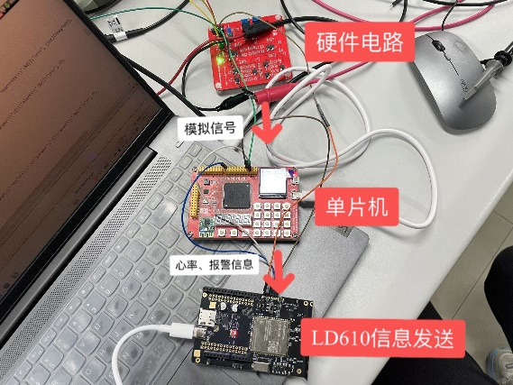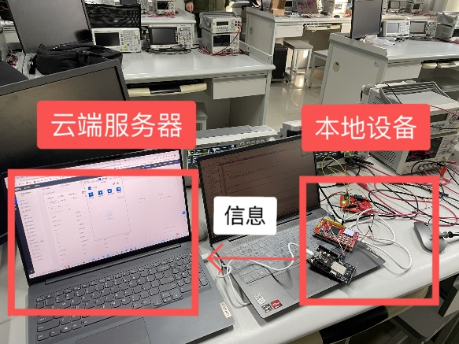项目所设计的系统总共包含四个模块——硬件电路部分、单片机信号采集和处理部分、LD610信息发送部分、云端信息接受和处理部分；所使用到的硬件（HW）有心电信号前置放大电路、stm32单片机、4G模块LD610、智能手机；软件（SW）有编写在单片机上的程序、腾讯云、“腾讯连连”小程序与公众号。

（图2.1.1 系统的实物框图）

* 1. 各模块功能描述

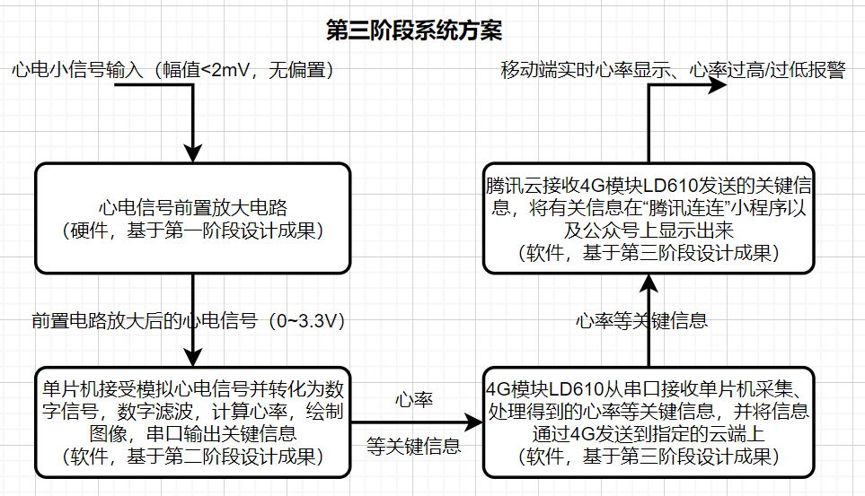

（图2.2.1 HW、SW、系统模块间连接）

1. 硬件电路部分：

采用第一阶段的硬件电路设计，原理图以及PCB实物图如下图所示：

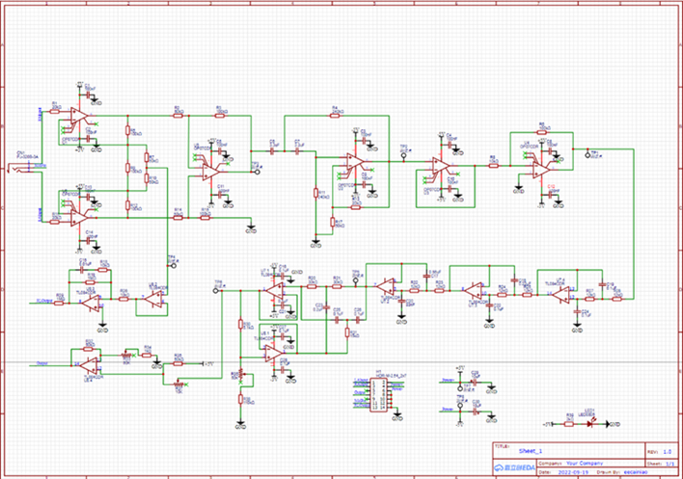

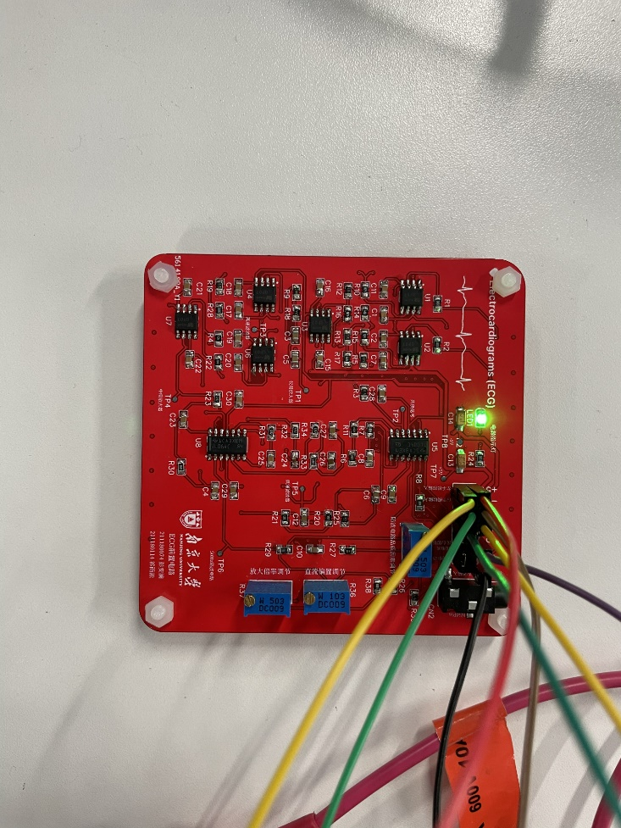（图2.2.2 立创EDA中的原理图）

（图2.2.3 PCB实物电路图）

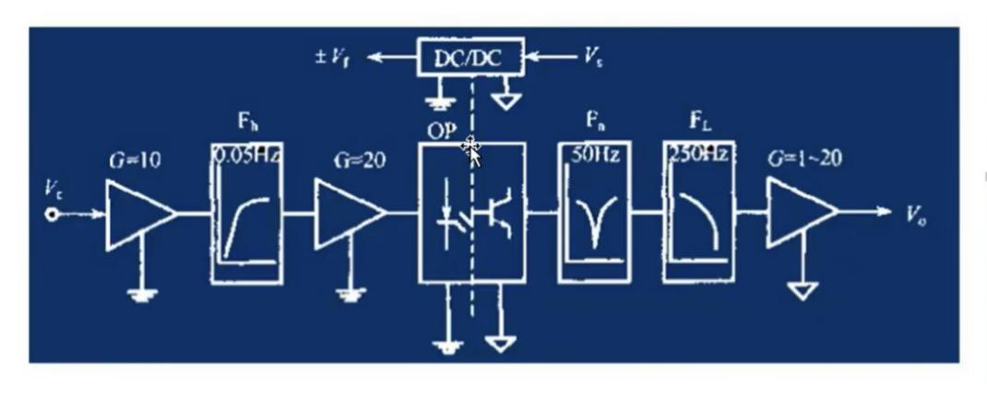信号经由音频插口输入，先进入“仪用放大器”模块（控制增益在20dB），并从仪用放大器中引出共模信号进入“右腿驱动电路”，将输出信号以负反馈的形式接入信号源（人体）；然后信号进入“高通滤波器”滤波（截止频率0.05Hz）；接下来信号进入“中级放大器”进一步放大；然后信号再次进入“低通滤波器”滤波（截止频率100Hz）；之后信号进入“50Hz陷波器”过滤工频干扰信号；最后信号进入“电压抬升与后级放大电路”，最终得到符合单片输入的输出信号。

（图2.2.4 硬件电路部分的流程图）

1. 单片机信号采集和处理部分：

基于第二阶段的单片机采集心电信号程序设计，并在此基础上新增数字滤波和通信发送数据部分。

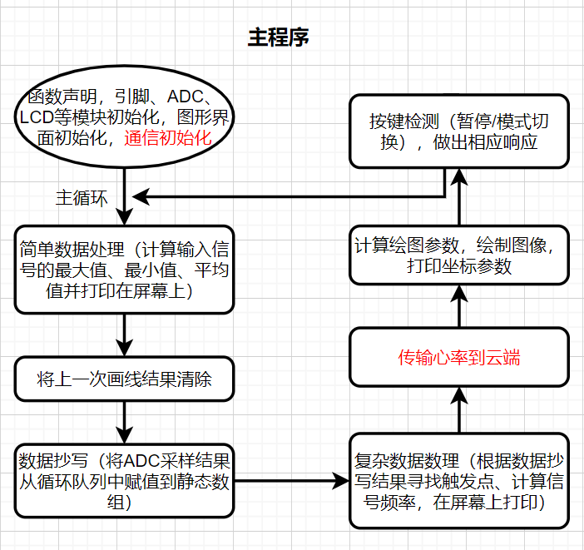程序流程图如下图所示：

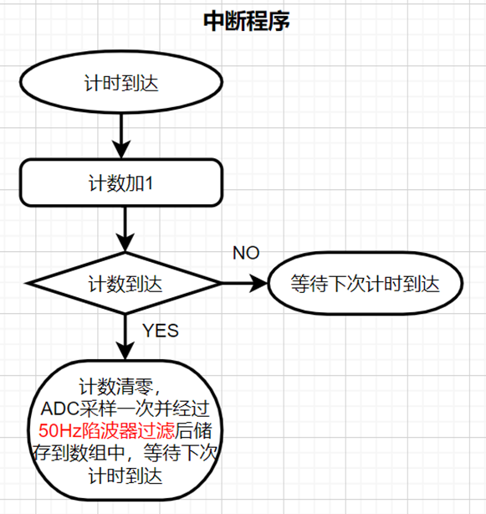（图2.2.5 主程序流程图）

（图2.2.6 中断程序流程图）

下面对第三阶段新增的数字滤波部分与通信部分做具体说明：

1. 数字滤波：

设计采用二阶IIR数字滤波器，在单个信号被采集时即进行数字信号处理。滤波器的设计基于Matlab中“滤波器设计工具”完成。

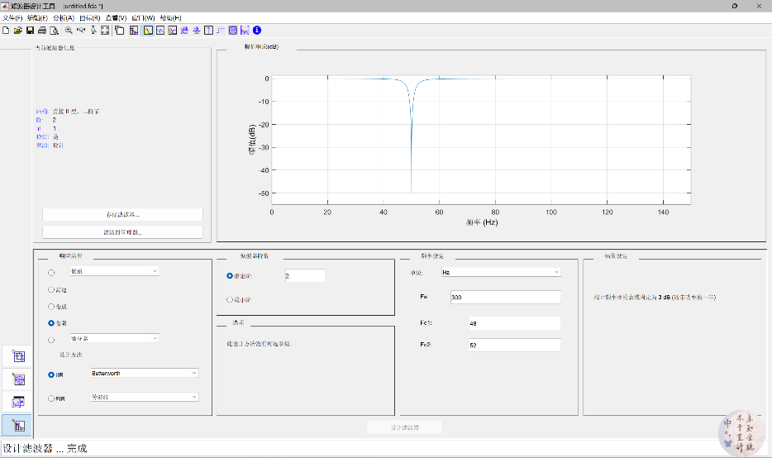滤波器的数学模型如下图所示：

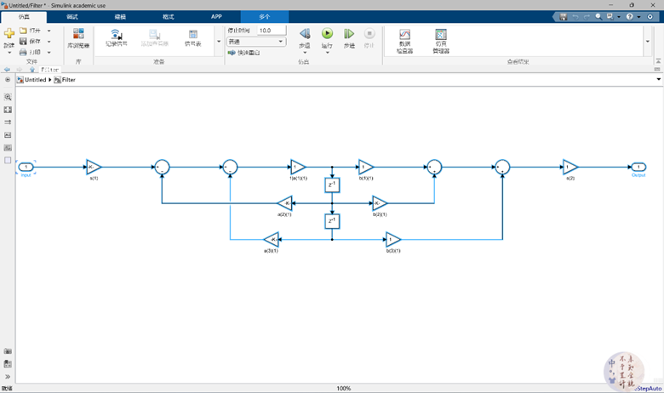（图2.2.7 滤波器的相关参数以及波特图）

（图2.2.8 滤波器的模型框图）

滤波器的代码实现如下图所示：

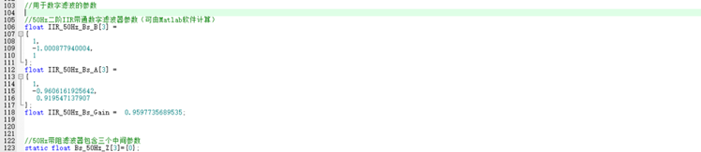

（图2.2.9 滤波器的变量声明）

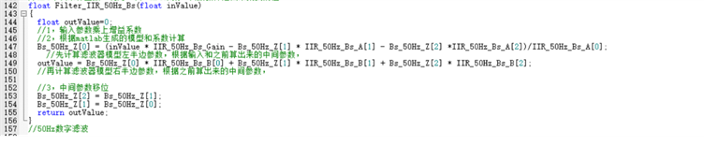

（图2.2.10 滤波器的函数实现）

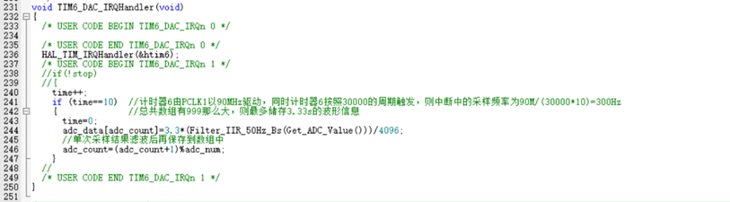

（图2.2.11 采样过程中实现50Hz滤波）

1. 通信部分：

通信部分由两部分组成，首先需要主函数开始执行时进行通信初始化，将单片机连接的外设LD610上线，与云端实现连接；然后在主循环每次采集和处理完心电信号并得到关键信息后，将信息上传到云端。

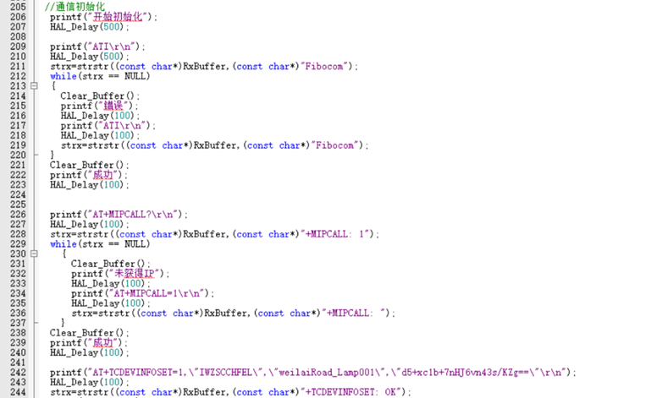

（图2.2.12 通信初始化第一部分）

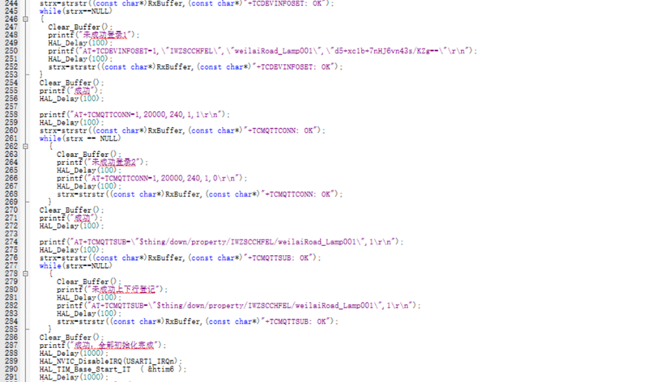

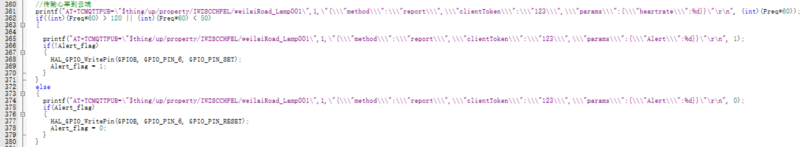（图2.2.13 通信初始化第二部分）

（图2.2.14 传输心率到云端）

1. LD610信息发送部分：

信息发送部分与初始化操作类似，判断心率数值是否正常后，通过printf函数向LD610发送相应云端传输和报警指令。值得注意的是，由于50Hz数字滤波需要的奈奎斯特频率为100Hz，这决定了动态显示的高刷新率，进而引入了与LD610通信的不稳定性。在本实验中，为了提升传输的稳定性，防止系统卡死，在模块初始化完成后，关闭了串口接收中断。

1. 云端信息接受和处理部分：

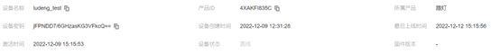使用腾讯云平台对本地实物产品进行云端二次开发。创建产品原型后，根据预期功能定义“心率”和“报警”的产品参数，并配置相应的交互与推送模块。实际使用中，LD610蓝牙模块会根据产品ID等信息实时传送单片机采集到的信息，实现本地与云端的联动。

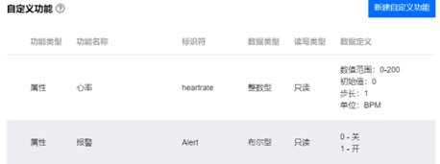（图2.2.15 云端产品创建）

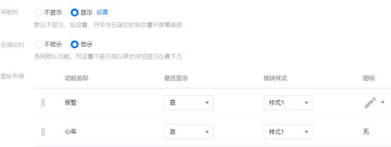（图2.2.16 产品参数定义）

（图2.2.17 交互式面板设计）

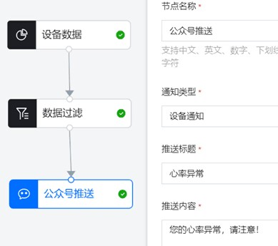（图2.2.18 数据流公众号推送）

1. 扩展功能实现：
2. 数字滤波：

数字滤波的实现方式已在3.2做出详细解释，此处不再赘述。

（以下再对疾病诊断和运动健康两方面给出基本的实现思路。注意，在本项目中并未对以下扩展功能进行物理实现，但小组成员依然集思广益给出了解决方案，这些方案的具体实现将作为课程后续的目标。）

1. 疾病诊断：

临床上对心脏疾病的相关诊断往往是基于直接测得的心电信号在某一段的电平高低做出的，但本项目中心电信号是被前置电路放大后再进入单片机的，电平高低已无任何意义，因此能用作诊断的只有心电信号的频率和波形信息，下面给出两种利用心电信号进行疾病诊断的思路：

心律不齐：“心律不齐”指的是心跳或快或慢，超过了一般范围。

要实现心律不齐的检测，可以设置一个触发间隔较长的中断程序，该中断程序每间隔几秒读取一次心率信息，并将读取到的心率信息与上次读取到的心率信息做比较，如果有超过一定范围（如±10%）的波动，认为使用者可能存在心率不齐的情况。注意到人的正常心率本身就存在一定的波动，且心律不齐产生的心率变化可能是渐变的，因此不能直接通过相邻两次的心率信息做出诊断；另外还可以考虑对心率异常波动的情况进行一个计数，达到阈值后再发出警报，避免误报。

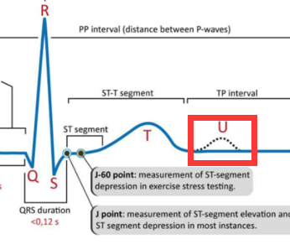U波检测：U波是心电图(ECG)中较小的波，是在T波后0.02～0.04秒出现宽而低的波。一般认为可能由心舒张时各部产生的负后电位形成。U波相对微弱，往往不会被捕捉到；当能观察到明显U波时，表明使用者的体液循环或心脏可能出现一定问题。对U波的监测可以通过对P、R、T、U波的特征点计数实现。在第二阶段中我们已经尝试通过R波计算心电信号的频率，而R波本质与P、T、U波相同，只是具有更陡峭的变化，但都是“山丘”状的波形。因此只要调低触发的电平条件，就可以对P、R、T、U波统一进行计数，将计数的结果与心率做比较，若为心率的3倍左右，表明无明显U波，人体工作正常；若超过心率3倍，接近4倍，表明有明显U波，人体存在异常。

1. 运动健康：

要通过检测人体在特定情况下（如睡眠、静息、运动等）的心率，给出相应的反馈和建议，需保证单片机能识别到当前人体所处的状况，这可以有手动和自动两种方案。

手动方案可以由按键功能实现。使用者通过按键与单片机进行交互，当按键处于不同状态时对应于“静息心率”或“运动心率”。在前者状态下降低心率过低报警的阈值，在后者状态下提高心率过高报警的阈值，同时将测得的数值与标准值进行对比，给出人体健康的相关建议。

自动方案可以通过增加外设实现，如利用“陀螺仪”等外设，可以自动识别当前人体处所的状态，并自动切换模式。另外也可以增设心率信息存储数组，在一个较长时间范围内进行心率监测，当心率平均值较高时判定人体处于运动状态，平均值较低时判定人体处于静息状态，并可将两种状态下的心率分别保存下来，做为“心率恢复监测”的参考数据。

1. 系统测试方案及完成情况

本项目在全小组成员共同的辛苦努力下，具有相当高的完成度和完成效果；同时项目也精心设计了对系统的测试方案，将在下文给出具体说明。

* 1. 50Hz数字滤波器性能测试

测试目标：确认单片机程序中的50Hz数字滤波器能正常发挥作用，且截止频率与设计指标相符合。

测试仪器：直流电源、信号发生器。

测试方案：先使用频率分量单一的正弦波信号进行测试，直接测量数字滤波器的性能；然后输入带有严重50Hz信号干扰的心电信号，比较有无数字滤波器时的波形状况。

测试结果：

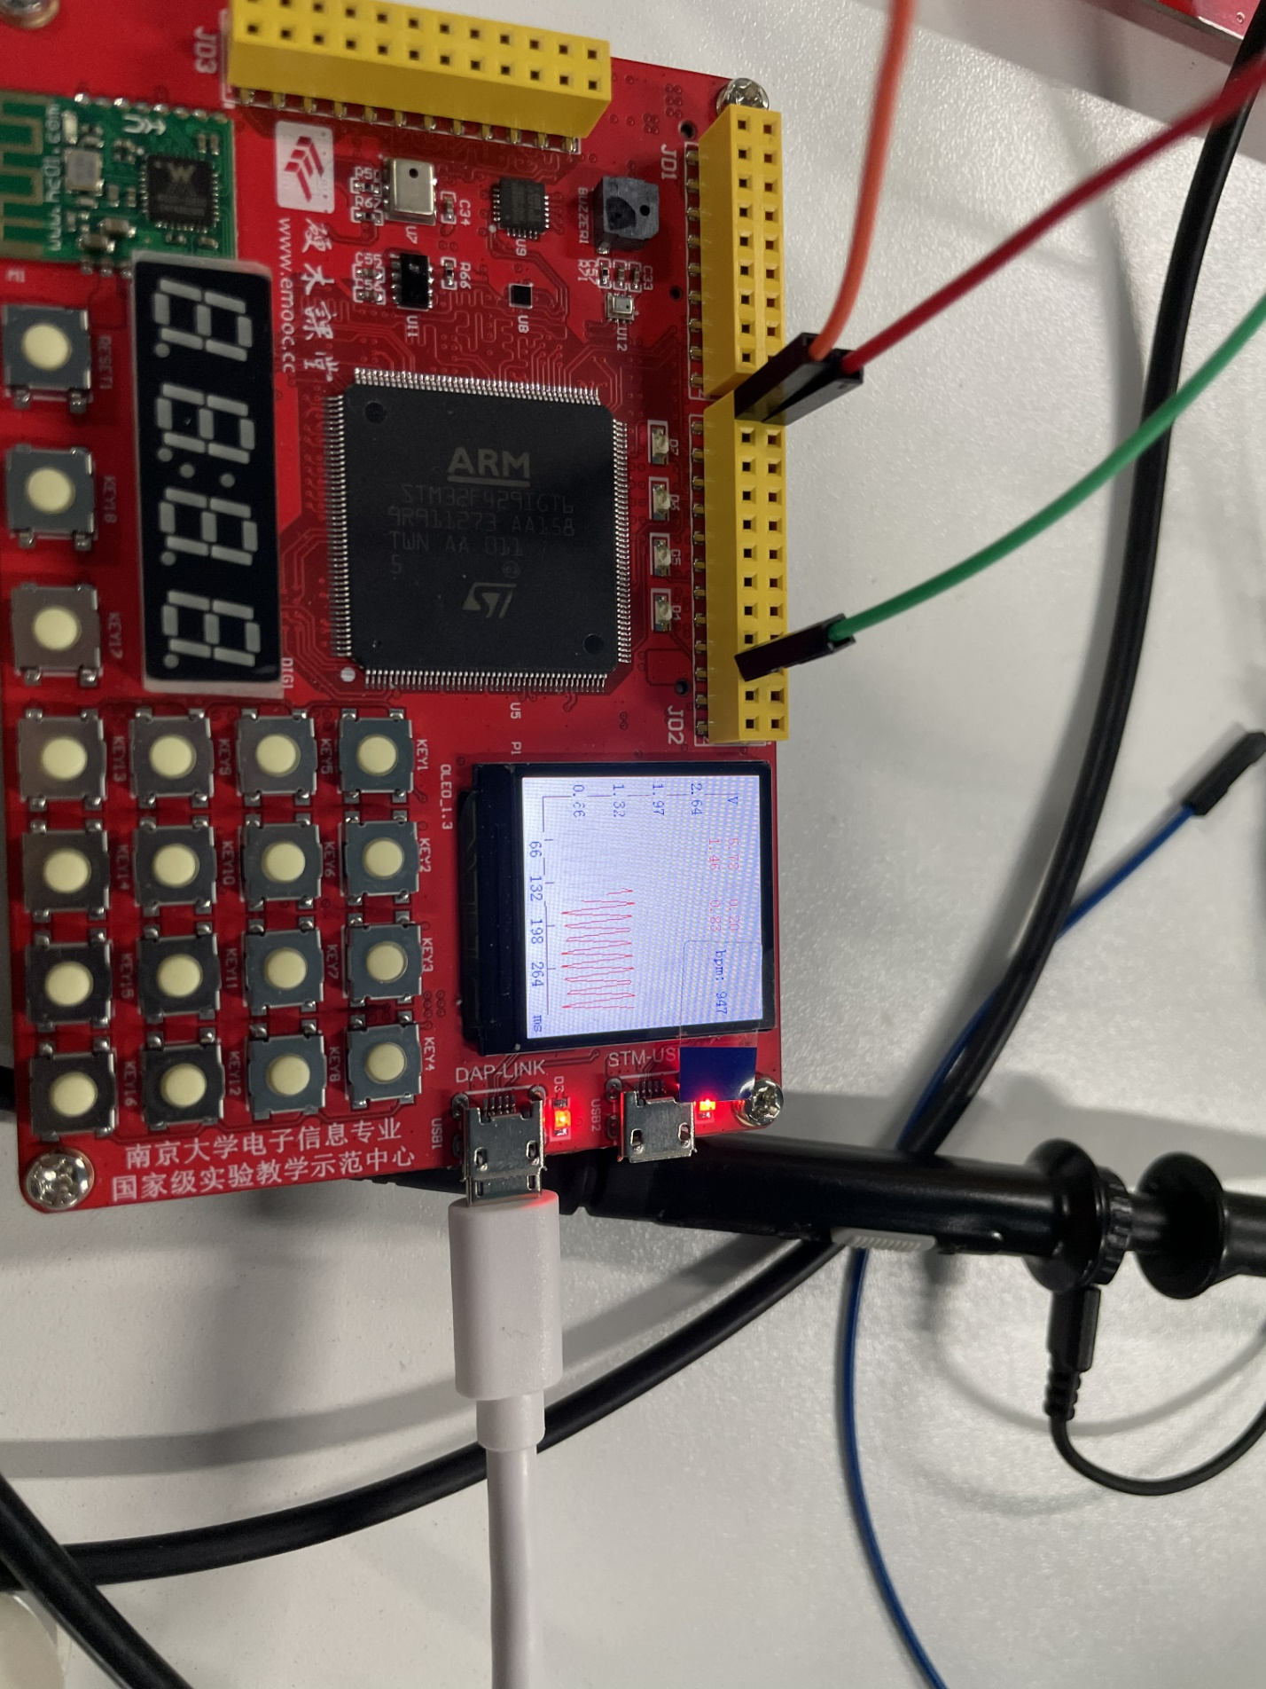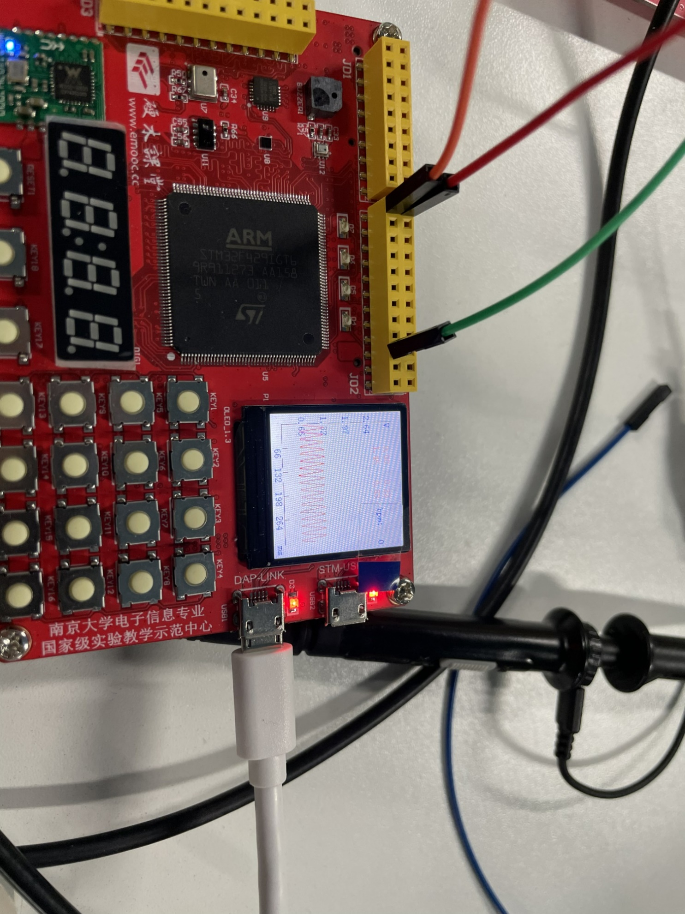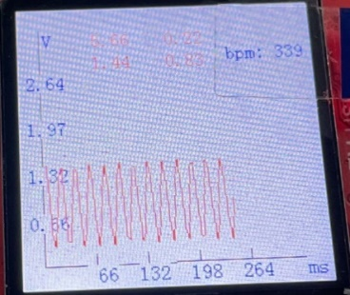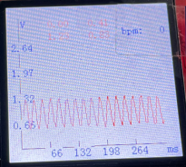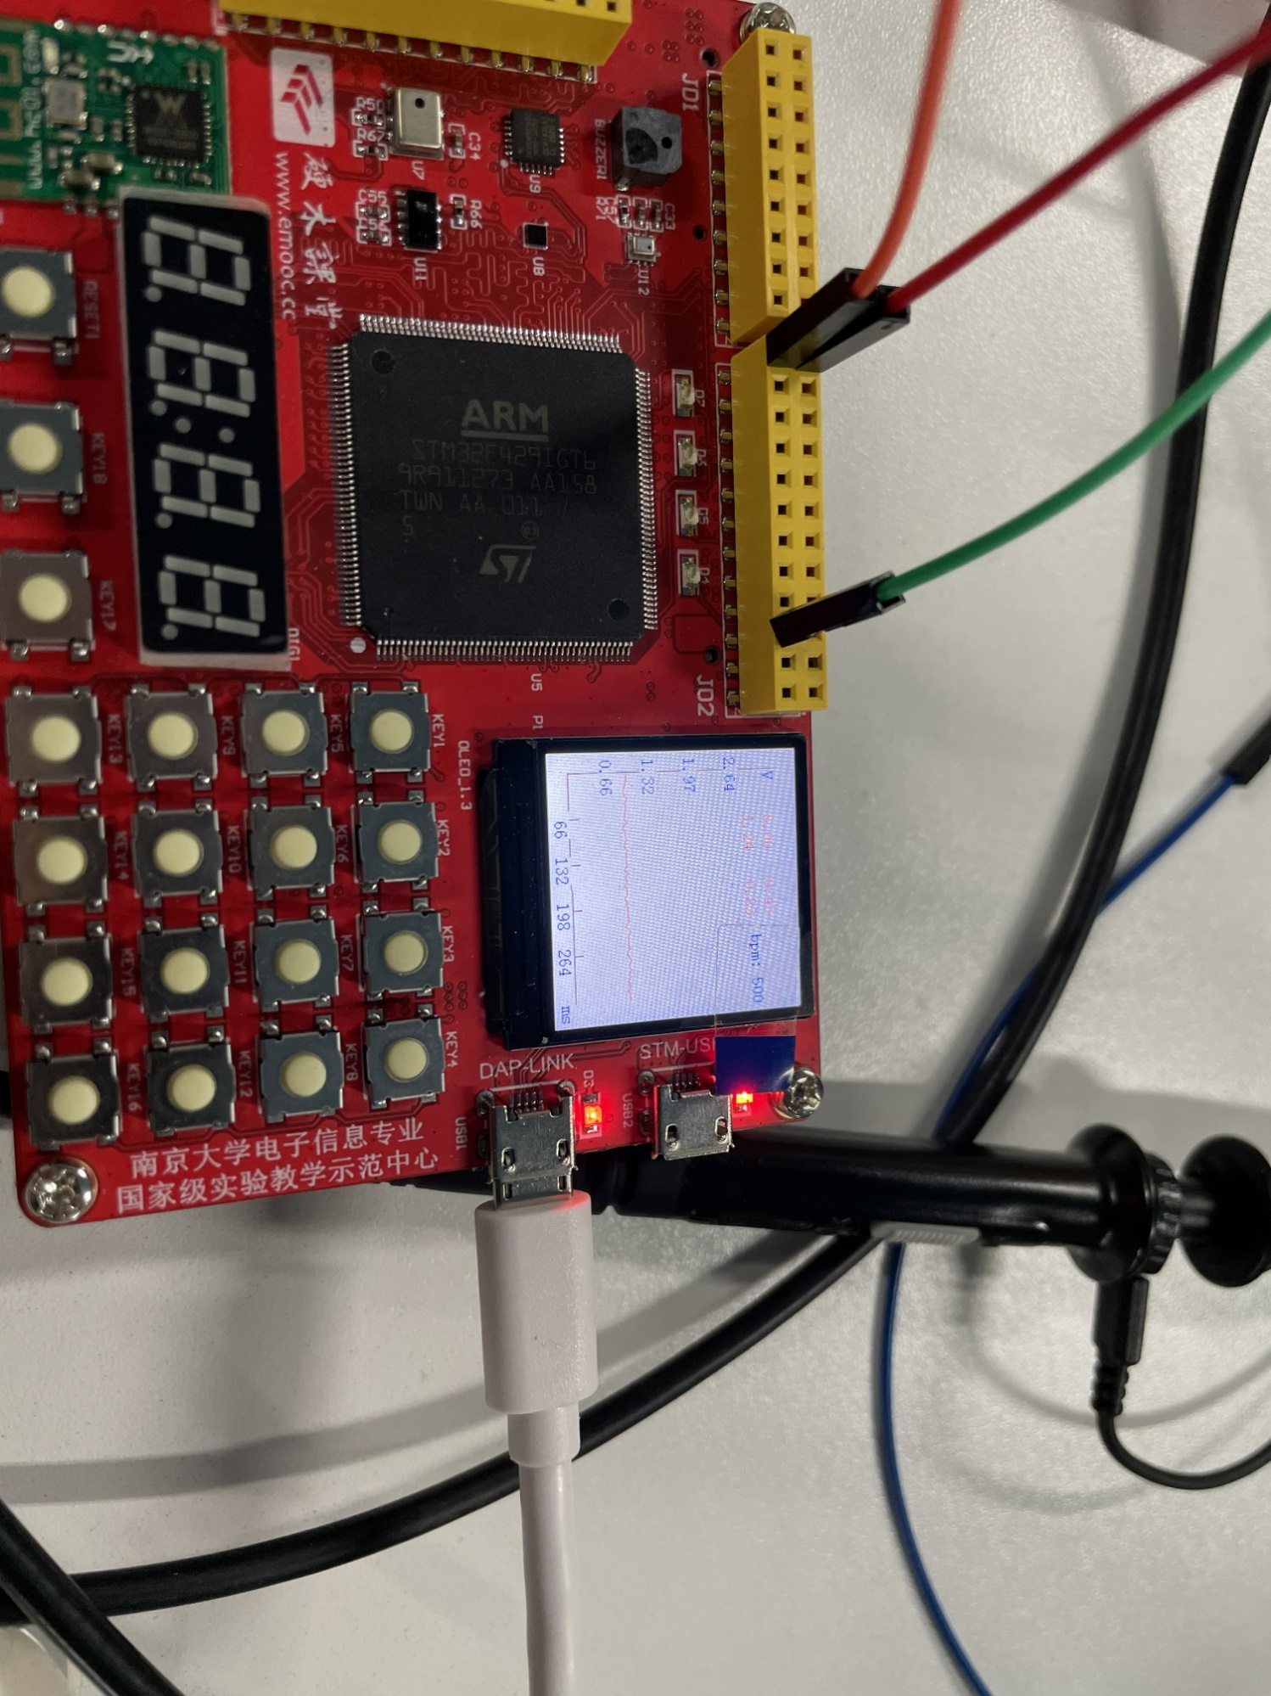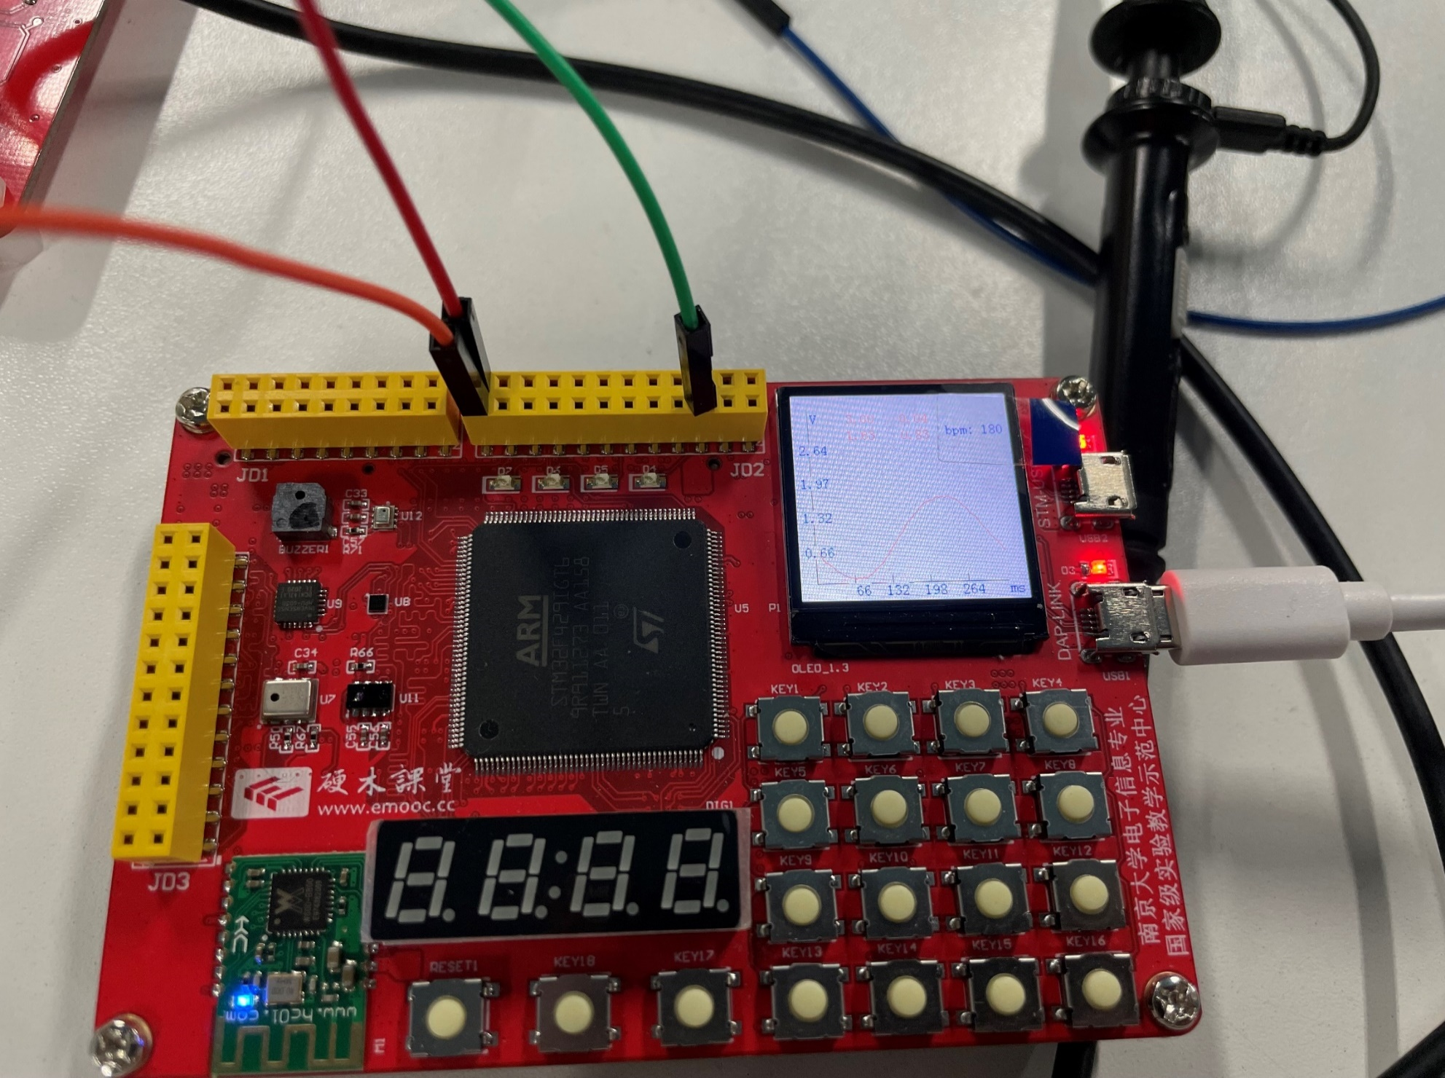信号发生器通过前端放大电路，输入频率不同的2mVpp无偏置的正弦波信号，在单片机屏幕上观察波形和输出信号的幅值：

（图3.1.1 输入标准正弦波的测试结果）

如上图所示，P1-P6输入信号的频率依次为3,48,49,50,51,52Hz。输入3Hz信号，得到滤波器在通带范围内的输出峰峰值为1.59V，此时波形无失真；输入48Hz信号，此时输出峰峰值为1.26V，计算得此时增益约为-2dB，与预期的-3dB有所偏差，但在接受范围内；继续增加频率到49Hz，输出信号继续衰减；频率增加到50Hz时，观察到输出信号几乎为0，表明陷波器正常工作且效果较好；继续增加频率到51Hz，52Hz，52Hz时输出信号峰峰值为1.22V，计算得此时的增益约为-2.3dB，同样与预期的-3dB有所偏差，但仍在可以接受的范围内。

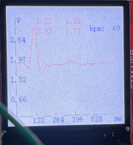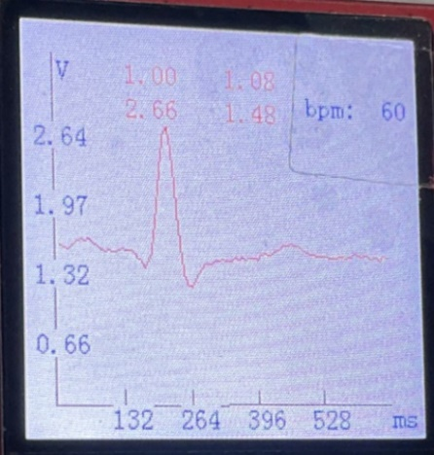信号发生器通过前端放大电路，输入1Hz、2mVpp无偏置的心电信号，得到带有严重50Hz工频干扰的心电信号，在有无数字滤波两种情况下输入单片机，在屏幕上观察波形：

（图3.1.2 输入带有严重50Hz工频干扰的心电信号的测试结果）

如上图所示，左边为无数字滤波时的波形，右边为有数字滤波时的波形，可以观察到右边波形明显更加平滑，但依然存在一定的锯齿状的不平滑的部分，可能是信号发生器的信号进过前端电路放大后还引入了其他频率的噪声信号。

* 1. 项目整体测试

测试目标：确认整套项目可以正常工作，即根据信号发生器不同的输入，能在单片机上呈现出正确的输出，同时在小程序上显示出正确的心率，并在心率过高/过低时通过公众号发出警报

测试仪器：直流电源、心电模拟器、示波器

测试方案与测试结果：

1. 按照设计要求搭建、连接电路，正确建立前端放大电路、单片机、LD610、云端之间的联系。

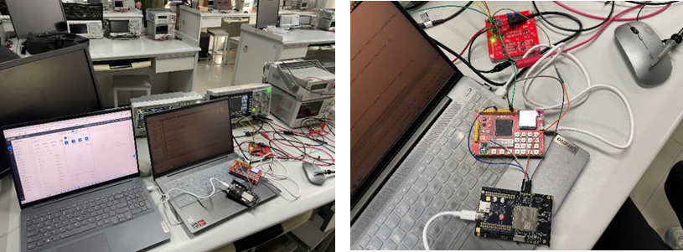

（图3.2.1 项目整体运行时实拍）

1. 进行测试。先输入1.6Hz，峰峰值2mVpp的心电信号，此时测得心率应该为96bpm，且不产生报警信号。实际结果与此相符。

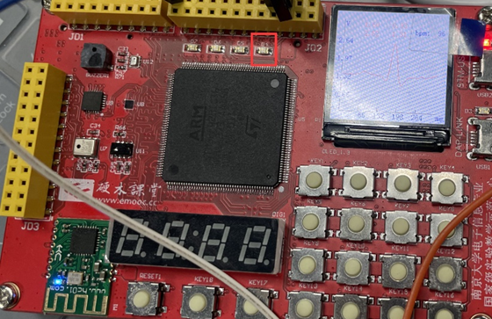

（图3.2.2 输入1.6Hz心电信号时单片机的显示）

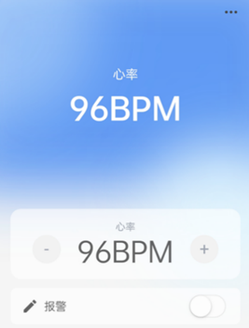

（图3.2.3 输入1.6Hz心电信号时小程序的显示）

1. 继续测试报警性能。分别输入2.4Hz和0.7Hz，峰峰值2mVpp的心电信号，此时测得心率应该为144bpm和42bpm，超过正常的心率范围（50-120bpm），此时产生报警信号（LED灯D4点亮，且小程序产生报警）。

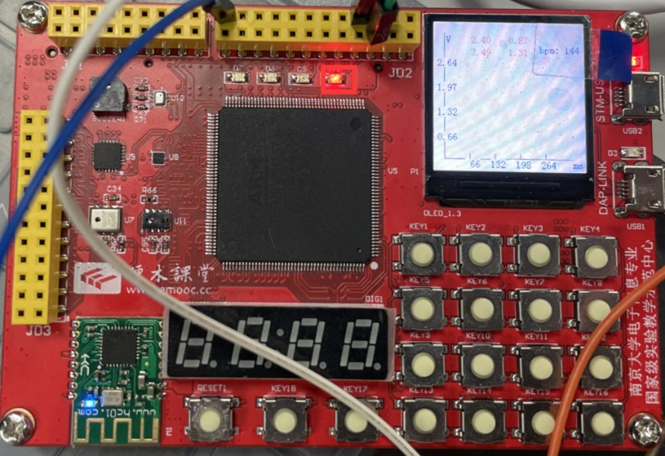

（图3.2.4 输入2.4Hz心电信号时单片机的显示）

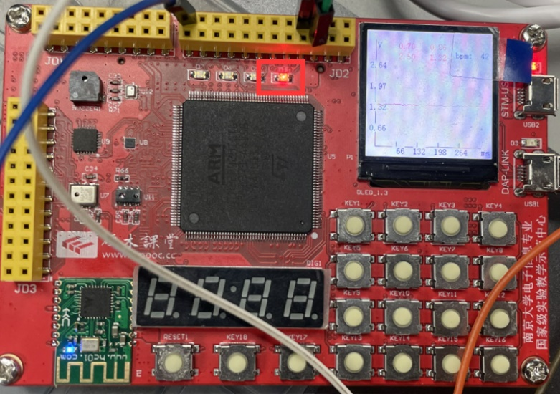

（图3.2.5 输入0.7Hz心电信号时单片机的显示）

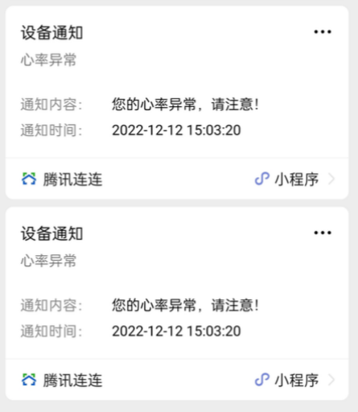

（图3.2.6 心率异常时公众号发出警报）

1. 实际开发进度
   1. 开发进度与完成情况

|  |  |  |
| --- | --- | --- |
| 周别 | 计划实现目标 | 实际完成情况 |
| WK13 | 完成前期调研，阅读相关资料和文献，制定整体规划和任务分工 | 将项目划分为硬件、软件、上云三大模块，进行任务分工；决定增加数字滤波器的软件设计；完成相关理论资料的学习 |
| WK14 | 按照前期规划与分工完成项目 | 测试原有软硬件模块，搭建系统云平台，编写测试数字滤波器代码，进行项目整体联调 |
| WK15 | 继续完成项目，若已完成项目，进行验收并完成实验报告的撰写 | 项目验收，完成项目设计报告的撰写 |
| WK16 | 继续完成实验报告的撰写 | 完成 |

* 1. 未完成情况

本项目未完成的部分主要是扩展部分的疾病诊断和运动健康，未能完成的原因主要有时间限制、理论缺失和器件不足三个方面。

对于疾病诊断部分，代码算法的实现非常简单，基本的医学理论也在前期调研中有一定的积累，但小组成员认为参数的调节会比较麻烦，而这又对心律不齐和U波检测的最终效果有显著影响。另一方面，小组还考虑到测试信号来自信号发生器，只能产生固定标准的心电信号，并不足以产生一些心脏疾病患者的异常心电波形，因此对测试方案的设计也提出了严峻考验。

对于运动健康部分，器件的找寻和算法的实现都对最终功能的实现造成了困难。首先是器件方面，运动健康的实现过程中需要“陀螺仪”这一外设，但是课程中并未提供。其次是算法的实现，调用“陀螺仪”这一硬件还需要相关软件的驱动，但关于陀螺仪的使用方法，小组成员并未有深入了解。

最后，考虑到疫情影响，小组在有限时间内只能先抓住主要矛盾，在实现课程要求的基础功能上，再力所能及地将扩展功能进一步实现。部分暂时不能的实现的功能将作为后续的目标。

1. 总结
   1. 整个开发过程中发现的进度与内容差距总结

硬件方面：硬件搭建的整体进度一直快于规定进度一周左右，设计焊接调试相对顺利，未出现明显问题；但在第三阶段，Yiran Xia_Juqi Li组的第一阶段硬件模块由于保存不当，出现故障，无法放大心电；

软件方面：软件编写的第二阶段整体进度一直快于规定进度1-2周左右，但在第三阶段初期串口调试出现问题，进度开始较慢，未能完成开始几周的任务，同时新增加的数字滤波功能涉及到尚未学习的 DSP，需要查找相关资料，完成具有一定难度。

* 1. 针对差距采取的措施及结果

硬件方面：采用Anlan Peng、Yusong Qi组的硬件完成了心电采集与放大，通过了验收；

软件方面：通过老师的指导和提示，得知串口调试失败是由设备复位的时间不当导致的，后续解决了该问题，并利用一个周末完成了第三阶段的全部调试工作。数字滤波功能也通过对课外资料的查找，由Anlan Peng同学完成。

* 1. 收获与心得体会

在整个课程设计的项目实现过程中，我们组遇到了不少困难、问题。但得利于队友能力强大以及项目团队之间的沟通十分顺畅，合作十分密切，我们提前完成了基本任务和附加任务，并通过了验收。作为一门针对全体电子学院同学的必修课，它带给我们的是软硬件设计能力以及实操能力的提升，课外知识的延拓，和对所学理论知识的巩固，以及项目合作经验的积累，其巨大的价值和意义绝不仅仅是 2 个必修学分。

1. 对课程的建议

（Anlan Peng）

经过半年的学习，电子学基础实验2这一课程也最终落下帷幕。回顾过去的点滴，我不仅有满满的收获，也对这门课的建设有一些思考。

一方面是时间紧、任务重。这一点主要是对于大部分同学而言的，在课程进行过程中我观察到很多能力稍微欠缺的同学出现了严重的任务拖沓，再加上本学期学院的课程安排比较繁重，期中考试战线拉得很长（这里要感谢张志俭老师对同学们期中要考试的理解，延长了大家完成任务的期限），很多同学在本学期出现了力不从心的情况。所以我建议课程可以改为两学期制或者将基础目标降低，将更多的目标作为课程的进阶部分，鼓励有能力、有兴趣的同学去完成（就我个人而言，在花费大量时间的基础上是能够完成课程所有的要求的，但不是每一位同学都能做到）。

另一方面就是课程的丰富度可以提高。对于第一阶段和第二阶段，大家完成的效果基本都一样，差距只在性能的参数上，很难有什么独特的创新。但在第三阶段中，在设计阶段被大家幽默地称为“画饼”的扩展功能部分，让我看到了大家无限的创造力，也让我认识到电子工程师对产品的创新是永无止境的。让人遗憾的是，大家毕竟都没能把自己“画饼”的部分实现，这是出于多方面的考量。所以我认为如果把课程时间延长，增加课程提供的器件，加大对创新部分加分的力度，都有可能鼓励大家创造的积极性。

以上就是我对课程建设的一些思考，我衷心希望这门课能越做越好，也希望越来越多的学弟学妹们能体验到这门独具一格的课程。

（Yusong Qi）

电子学基础Ⅱ实验接近尾声，回望整个实验过程，收获颇丰。无论是第一阶段对于心电信号采集电路的仿真、硬件搭建，或是第二阶段对于代码部分的调试和Debug，亦或是最终阶段四人的通力合作和明确分工，我都积累了丰富的实操经验并掌握了处理问题，寻求帮助的途径。虽然如此，我个人仍感觉本课程在安排上有欠妥的地方。分阶段进行任务布置时有些力不从心，在阶段伊始下发的视频和文字资料有点太过繁重，在完成阶段任务时有些云里雾里，基本原理的了解程度不够，有些技术（如焊接）并未了解，就自行进行，希望以后还有类似的实验课程时候，能够系统并有重点地讲解下发资料和相关技术，从而提高我们学生的自学效率。此外，很感谢老师和助教这学期的教授和帮助！

（Yiran Xia）

丰富完善学习资料：本课程以小组自学为主，教师授课为辅。建议仿照第三阶段的云平台模块，在单片机编程和硬件电路设计部分提供更加详细的学习资料，可包括：视频课演示，网络平台视频课推荐，各模块项目文档资料，项目示例，参考用书等。提升学习兴趣，提高技术水平。

增设总结讲评环节：由教师点评各组设计的电路与单片机程序，总结迭代，在正反馈作用下加深同学们的理解。也可邀请部分同学对本组的思路与开发流程做介绍，营造积极互助的学习氛围。

（Juqi Li）

增加课程设计难度：为了更好的面向实际需求，以硬件实测模块为例，我认为应该以实测真实心电为准，而不是实测心电信号发生器，这样才能验证所需高共模抑制比和输入阻抗的必要性；

增设总结讲评环节：由教师点评各组设计的电路与单片机程序，总结迭代，在正反馈作用下加深同学们的理解。也可邀请部分同学对本组的思路与开发流程做介绍，营造积极互助的学习氛围。

在本项目总结报告的最后，我向**所有帮助过我们小组的同学**，向**各位指导我们小组完成项目的老师**，向**电子学基础实验2课程的总设计师张志俭老师**，向**我们小组的每一位成员**，致以**最衷心的感谢和祝福**。

附 录

第13周例会纪要

时间：2022.12.3

参与人：Anlan Peng、Yusong Qi、Juqi Li、Yiran Xia

形式（线上、线下）：线上

记录人：Yiran Xia

主要内容：1) 预期任务：完成前期调研，阅读相关资料和文献，制定整体规划和任务分工；本周总体达成预期 2) 此外，经商讨决定增加数字滤波器模块，以解决工频干扰问题 3) 计划各成员在理论学习的基础上尝试所负责模块的搭建，为实际工程做准备

第14周例会纪要

时间：2022.12.10

参与人：Anlan Peng、Yusong Qi、Juqi Li、Yiran Xia

形式（线上、线下）：线下

记录人：Yiran Xia

主要内容：1) 预期任务：按照前期规划与分工完成项目；实际完成：原有软硬件模块的测试，数字滤波器与云平台搭建，系统联调测试 2) 面对开发中的问题，主动向老师与助教寻求帮助，并与其他小组积极交流经验 3) 各成员总结回顾开发中的问题经验，准备实验报告撰写；准备实验验收

第15周例会纪要

时间：2022.12.17

参与人：Anlan Peng、Yusong Qi、Juqi Li、Yiran Xia

形式（线上、线下）：线下

记录人：Yiran Xia

主要内容：1) 预期任务：继续完成项目，若已完成项目，进行验收并完成实验报告的撰写；实际已完成项目搭建，项目验收顺利通过，开始撰写实验报告 2）计划根据验收结果，完善项目设计报告